
РОМЕНСЬКА МІСЬКА РАДА СУМСЬКОЇ ОБЛАСТІ
ВИКОНАВЧИЙ КОМІТЕТ

ПРОТОКОЛЬНЕ РІШЕННЯ

19.07.2017 | Ромни | № 25/7

Про стан виконання рішення виконавчого комітету міської ради від 19.02.2014 № 14 «Про вдосконалення роботи зі зверненнями громадян» за результатами І півріччя 2017 року

Відповідно до підпункту 4 пункту 2.3 розділу 6 Регламенту Виконавчого комітету Роменської міської ради, затвердженого рішенням виконкому міської ради від 21.03.2012 № 77,

ВИКОНАВЧИЙ КОМІТЕТ МІСЬКОЇ РАДИ ВИРІШИВ:

- Узяти до відома інформацію про стан виконання рішення виконкому міської ради від 19.02.2014 № 14 «Про вдосконалення роботи зі зверненнями громадян» за результатами І півріччя 2017 року (додається).

- Визнати роботу по розгляду звернень громадян у І півріччі 2017 року задовільною, але такою, що потребує вдосконалення.

- Залишити на контролі рішення виконкому міської ради від 19.02.2014 № 14 «Про вдосконалення роботи зі зверненнями громадян».

Міський голова С.А. Салатун

ІНФОРМАЦІЯ
про стан виконання рішення виконкому міської ради від 19.02.2014 № 14 «Про вдосконалення роботи зі зверненнями громадян»за результатами І півріччя 2017 року

На виконання пунктів 1.1, 2.1
Роботу зі зверненнями громадян у Виконавчому комітеті Роменської міської ради (далі – виконком) спрямовано на реалізацію громадянами їх конституційного права на звернення.
Забезпечення цього права здійснюється шляхом розгляду письмових звернень громадян, звернень під час особистого прийому, звернень по телефону, з використанням мережі Інтернет, засобів електронного зв’язку (електронне звернення).
Реєстрація та облік звернень громадян здійснюється з використанням програмного забезпечення автоматизованої системи «Звернення громадян».
Протягом І півріччя 2017 року до виконкому надійшло 324 звернення (І півріччя 2016 року – 244), в тому числі: 284 письмових звернень (І півріччя 2016 року – 183), 23з особистих прийомів міським головою і його заступниками (І півріччя 2016 року – 61), 7 з телефонних гарячих ліній (І півріччя 2016 року – 2).
У І півріччі 2017 року вирішено позитивно 175 звернення (55%).
У своїх зверненнях громадяни міста порушують переважно питання соціального захисту населення, комунального господарства, транспорту і зв’язку, земельних відносин, будівництва, житлові, забезпечення дотримання законності та охорони правопорядку, екології, та інші.

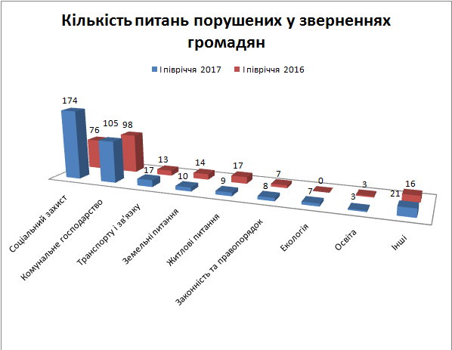

Рис. 1. Кількість питань, порушених у зверненнях громадян
Питома вага питань соціального захисту у І півріччі 2017 року збільшилася до 47,8 % (у І півріччі 2016 року – 28,8 %). Ця різниця виникла внаслідок збільшення звернень щодо надання матеріальної допомоги на лікування та звернень учасників антитерористичної операції.
У І півріччі 2017 року надійшло 69 звернень щодо надання матеріальної допомоги на лікування, з яких 45вирішено позитивно.Від учасників антитерористичної операції надійшло 65 звернень, з яких 56 вирішено позитивно (виплачено одноразову матеріальну допомогу).
Порівнюючи з І півріччям 2016 року, можна зробити висновок, що у І півріччі 2017 року залишаються актуальними питання комунального господарства, зокрема щодо ремонту будинківі доріг. Значна кількість звернень громадян стосуваласянеякісноговивезення твердих та рідких побутових відходів, незгоди з підвищенням тарифів та незадовільного водо-, теплопостачання будинків.
Станом на 01.07.2017 на контролі в міського голови перебувало 45 звернень.
У відповідях на звернення, які неможливо вирішити позитивно, було наведено обґрунтування та роз’яснення порядку оскарження прийнятих рішень.
Спеціалісти загального відділу надають спеціалістам структурних підрозділів консультації та роз’яснення щодо змісту та алгоритму складання відповідей на звернення.
У І півріччі 2017 року до міської ради надійшло 4 електронні петиції: в установлений строк не набрали необхідної кількості голосів на підтримку, у зв’язку з чим відповідно до статті 23-1 Закону України «Про звернення громадян» їх розглянуто як звернення громадян; усі відповіді опубліковано на офіційному веб-сайті міської ради.

На виконання пункту 1.2
Особливу увагубуло приділено розгляду звернень громадян, які надійшли з органів влади вищого рівня.
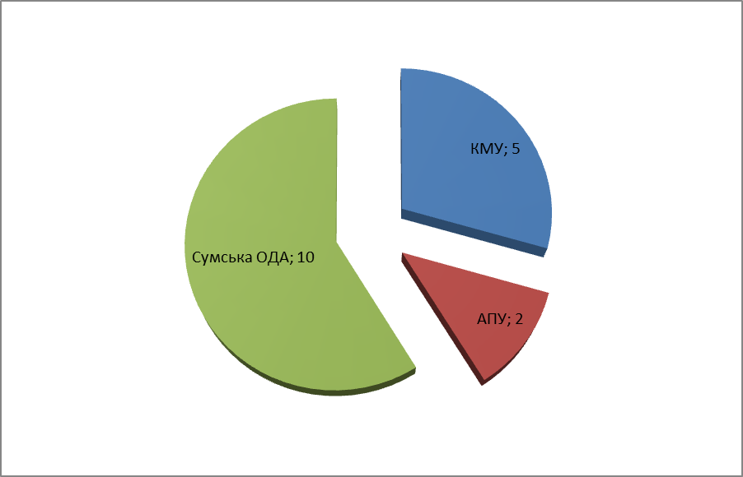

Рис. 2. Кількість звернень громадян, які надійшли з органів влади вищого рівня

У І півріччі 2017 року з органів влади вищого рівня надійшло 17звернень, з яких5 (23%) вирішено позитивно.
У 17 зверненнях, які надійшли від Сумської облдержадміністрації, порушено 22 питання, які в основному стосуються питань соціального захисту. Ці звернення перебували на особистому контролі міського голови до остаточного їх вирішення.

На виконання пунктів 1.3, 1.4
У виконкоміведеться окремий облік звернень, які надійшли від Героїв Радянського Союзу, Героїв Соціалістичної Праці, Героїв України, інвалідів Великої Вітчизняної Війни, жінок, яким присвоєно почесне звання «Мати-героїня».
У І півріччі 2017 року надійшло 68 зверненьвід учасників та інвалідів війни й учасників бойових дій, 11 від дітей війни та ветеранів праці, 1 від «матері-героїні». 56 учасникам бойових дій з міського бюджету виплачено матеріальну допомогу на суму 129,8 тис. грн.
Більшість звернень містили питання щодо надання матеріальної допомоги та комунального господарства, зокрема щодо ремонту будинку, відновлення вуличного освітлення.

На виконання пункту 1.5
Рішенням виконкому міської радивід 21.12.2016 № 211 «Про затвердження Плану роботи Виконавчого комітету Роменської міської ради на 2017 рік» було затверджено графіки проведення особистих прийомів громадян керівництвом виконкому, в т. ч. графіки виїзних прийомів.
Графіки прийомів було розміщено на інформаційних стендах у вестибюлі приміщення виконкому, на офіційному веб-сайті міста, в міськрайонній газеті «Вісті Роменщини».
У І півріччі 2017 року під час особистих прийомів було сформовано 23 звернення, у яких порушено 25 питань, з яких 13 вирішено позитивно, на решту надано обґрунтовані роз’яснення.
Особистий прийом громадян міським головою проводився щовівторка.
У І півріччі 2017 року міським головою було проведено 24 прийоми, у т. ч. 12 виїзних.На особистих прийомах у міського голови 17громадяни у своїх зверненнях порушили 18 питань; вирішено позитивно 9 (50%).
Заступники міського голови прийом громадян з особистих питань проводили щотижня згідно із графіком.
У І півріччі 2017 року до заступників міського голови на особистий прийом звернулося 6громадян, якими було порушено 7 питань; вирішено позитивно 4 (57%).

На виконання пункту 1.6
Рішенням виконкому міської радивід 21.12.2016 № 211 «Про затвердження Плану роботи Виконавчого комітету Роменської міської ради на 2017 рік»було затверджено графіки проведення «гарячих» телефонних ліній.
Відповідно до затвердженого графіка кожної першої середи щомісяця міський голова проводив прийом громадян на«гарячій» телефонній лінії.
У І півріччі 2017 року на «гарячу» телефонну лінію до міського голови звернулося 7громадян,якими було порушено 8 питань; вирішено позитивно 5 (62%)

На виконання пункту 1.7
Усі звернення, які надійшли з Урядової телефонної «гарячої» лінії та державної установи «Сумський обласний контактний центр», перебували на окремому обліку і розглянуті відповідно до Порядку взаємодії органів виконавчої влади та державної установи «Соціальний контактний центр».
У І півріччі 2017 року до виконкому надійшло 233 звернень з Урядової телефонної «гарячої» лінії (у І півріччі 2016 – 216), 59 – з державної установи «Сумський обласний контактний центр» (у І півріччі 2016 – 67). Вирішено позитивно 154 звернення (58,7%).

На виконання пункту 1.8
Відповідно до посадових обов’язків персональну відповідальність за дотримання вимог законодавства про розгляд звернень громадян та порядку надання відповідей покладено на керівника управління/відділу.
З метою посилення персональної відповідальності за розгляд звернень громадян щомісяця на першій оперативній нараді при міському головів інформації щодо результатів моніторингу виконання документів на конкретних прикладах наголошується на виконанні заходів щодо запобігання виникненню підстав для обґрунтованих повторних звернень.

На виконання пунктів 1.9, 2.4
Щомісяця в міськрайонній газеті «Вісті Роменщини» в тематичних рубриках було надано роз’яснення з найбільш гострих суспільнозначимих проблем, зокрема тих, що стосуються пільгової категорії населення.
На сторінці «Звернення громадян» офіційного веб-сайту міста розміщено аналітичні матеріали, графіки проведення особистих прийомів та «гарячих» телефонних ліній, зразок написання звернення, Порядок організації та проведення особистого прийому громадян, інформації про стан роботи зі зверненнями громадян у Виконавчому комітеті Роменської міської ради.

На виконання пункту 2.2
З метою забезпечення об’єктивного, своєчасного та кваліфікованого розгляду звернень громадяну разі потреби найбільш проблемні питання було розглянуто на оперативних нарадах при міському голові.
Більшість звернень, що надходить до виконкому, вивчаються на місцях профільними комісіями (міжвідомчою комісією, комісією по розгляду земельних спорів, комісіями за участю представників комунальних служб міста). У І півріччі 2017 року на засіданнях комісій було розглянуто 17 звернень, на які надано суттєві рекомендації та шляхи вирішення проблемних питань.

На виконання пункту 2.3
Складено щомісячні, за І квартал, за І півріччя 2017 року статистичні звіти по роботі зі зверненнями.
Щомісяця на оперативних нарадах при міському голові повідомляються результати моніторингу виконання звернень громадян структурними підрозділами з обов’язковим наголосом на проблемних питаннях, що потребують вирішення.

На виконання пунктів 2.5, 2.6
У І півріччі 2017 року булопроведено перевірки роботи щодо дотримання вимог законодавства по розгляду звернень громадян у таких 4 структурних підрозділах та установах/підприємствах: управління житлово-комунального господарства, відділ культури, відділ юридичної та кадрової роботи, приватне підприємство «Наш дім».
Роботу перевірених структурних підрозділів та підприємств визнано задовільною, але такою, що потребує вдосконалення; надано необхідні методичні рекомендації щодо усунення виявлених недоліків та вдосконаленню роботи.
Спеціалістами загального відділу фактично щодня надаються консультації щодо практичного застосування законодавства про роботу зі зверненнями громадян.

Висновки і пропозиції
Найбільше звернень надійшло з питань соціального захисту населення (47,8%), у зв’язку зі збільшенням кількості звернень про надання матеріальної допомоги. Відсоток позитивно вирішених соціальних питань склав 77,0 %.
Не зважаючи на обмеження видатків з бюджету міста, відсоток позитивно вирішених звернень у І півріччі 2017 року склав 55,0, що на 13,2% більше ніж у І півріччі 2016 року.
Просимо визнати роботу по розгляду звернень громадян у І півріччі 2017 року задовільною, але такою, що потребує вдосконалення; залишити на контролі рішення виконкому міської ради від 19.02.2014 № 14.

Головний спеціаліст загального відділу Н.А. Малій

Погоджено
Начальник загального відділу Н.М. Березовецька

Керуючий справами виконкому Л.Г. Сосненко

